***Guía de desempeño***

*Análisis: el videoclip como formato artístico del 2020*

**Unidad 2:** “Referentes para crear”

**Contenidos:** Referentes del videoarte, elementos del videoarte, el videoclip, referentes populares.

**Objetivos: (OA 4)** Analizar e interpretar propósitos expresivos de obras visuales, audiovisuales y multimediales contemporáneas, a partir de criterios estéticos (lenguaje visual, materiales, procedimientos, emociones, sensaciones e ideas que genera, entre otros), utilizando conceptos disciplinarios **(OA 5)** Argumentar juicios estéticos acerca de obras visuales, audiovisuales y multimediales contemporáneas, considerando propósitos expresivos, criterios estéticos, elementos simbólicos y aspectos contextuales **(OA 6)** Evaluar críticamente procesos y resultados de obras y proyectos visuales, audiovisuales y multimediales personales y de sus pares, considerando criterios estéticos y propósitos expresivos, y dando cuenta de una postura personal fundada y respetuosa

**Instrucciones:**

* A modo de introducción para la actividad calificada, las estudiantes pueden revisar el videoclip “Pienso en tu mirá” de Rosalía <https://www.youtube.com/watch?v=p_4coiRG_BI>
* En caso de no tener acceso a internet, de todas maneras puede responder esta guía apoyándose en las imágenes presentadas, pero si tiene la posibilidad de revisar el video, hágalo, también el disco completo, también todos los temas antiguos de Rosalía.
* Debe responder a cada pregunta de manera individual, **considerando sus propias visiones y apreciaciones personales.** El objetivo de esta guía que usted argumente sus propios juicios estéticos, por lo que es imprescindible que responda desde la subjetividad y las emociones que le provocan estas imágenes.
* Esta guía de desempeño corresponderá a una actividad formativa, vale decir, no será calificada para su nota final, pero sí es imprescindible para ayudar a guiar su proceso pedagógico. Puede responderla en este mismo documento, en los espacios destinados en cada pregunta.

**Preguntas:**

1.- Considerando el nombre completo de la canción “Pienso en tu mirá (Cap. 3: Celos)”, a su juicio ¿qué podría simbolizar la reiteración del color rojo en gran parte de las imágenes de este video?

**Respuesta:**

2.- ¿A qué se referirá el coro de la canción? Haga una breve interpretación según lo que usted puede entender de estas frases:

*“Pienso en tu mirá, tu mirá, clavá, es una bala en el pecho*

*Pienso en tu mirá, tu mirá, clavá, es una bala en el pecho*

*(…)*

*Pienso en tu mirá, pienso en tu mirá*

*Me da miedo cuando sales  
Sonriendo pa' la calle  
Porque todos pueden ver  
Los hoyuelitos que te salen”*

**Respuesta:**

3.- Al inicio del video, dirigido por productora CANADA, se ve una pequeña muñeca flamenca colgada en el parabrisas de un camión, mientras que el videoclip finaliza también con un camión, pero volcado, del mismo color, con el título “Rosalía”. ¿Qué se querrá representar con este inicio y final?

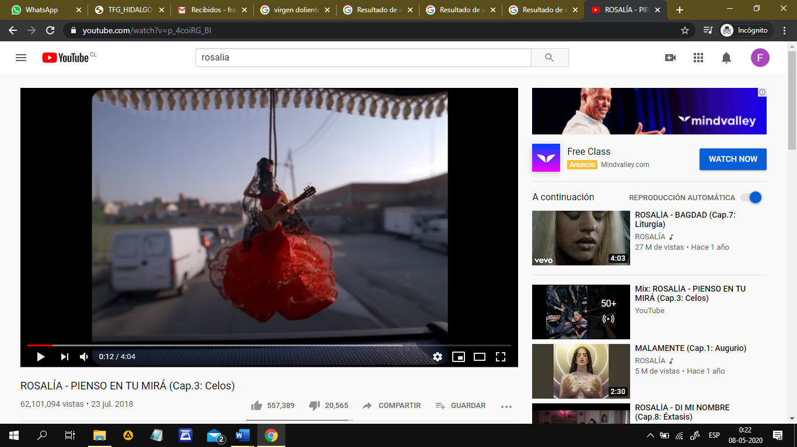 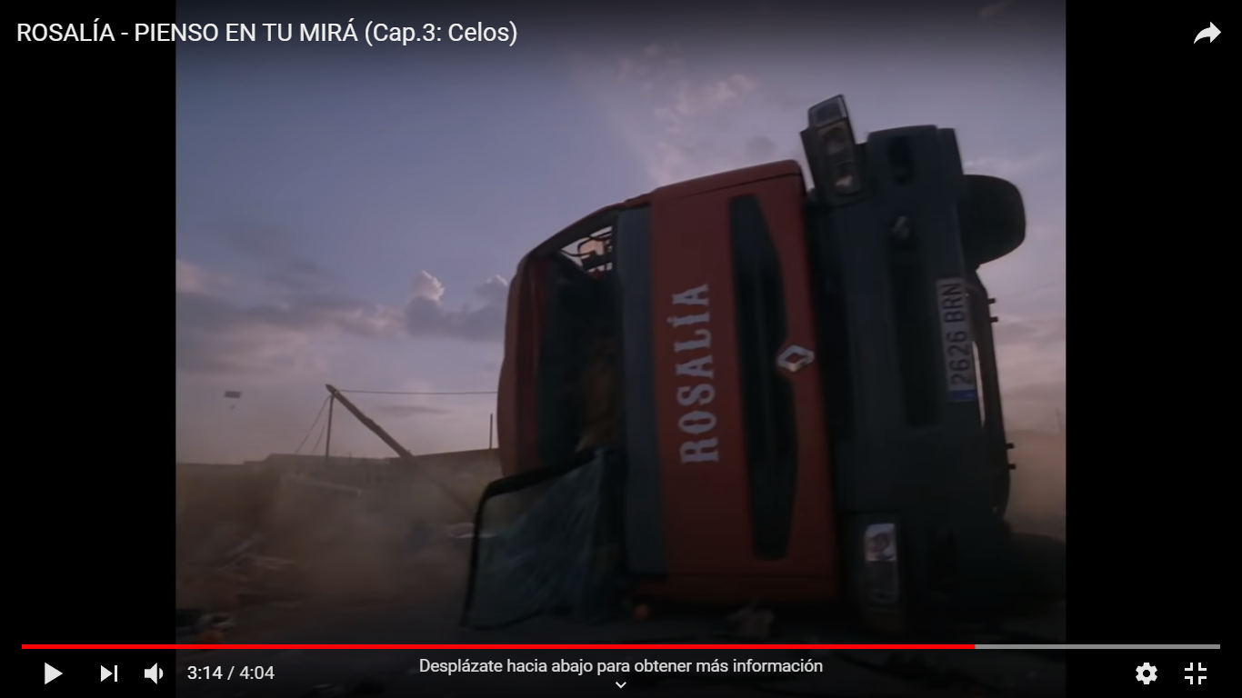

**Respuesta:**

4.- En el minuto 2:20 se puede ver una delicada muñeca de porcelana (nuevamente una bailarina de flamenco) y un hombre con un bate que la rompe violentamente. ¿por qué se mostrará esta imagen? ¿qué simboliza según usted esta acción?

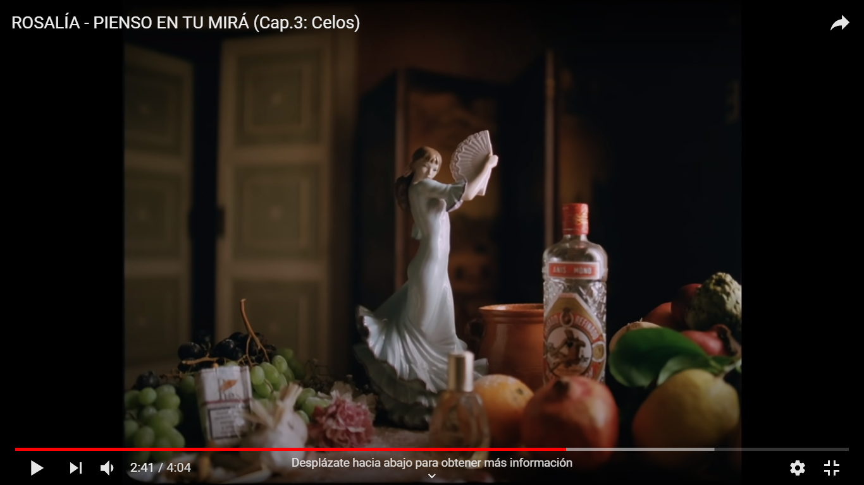 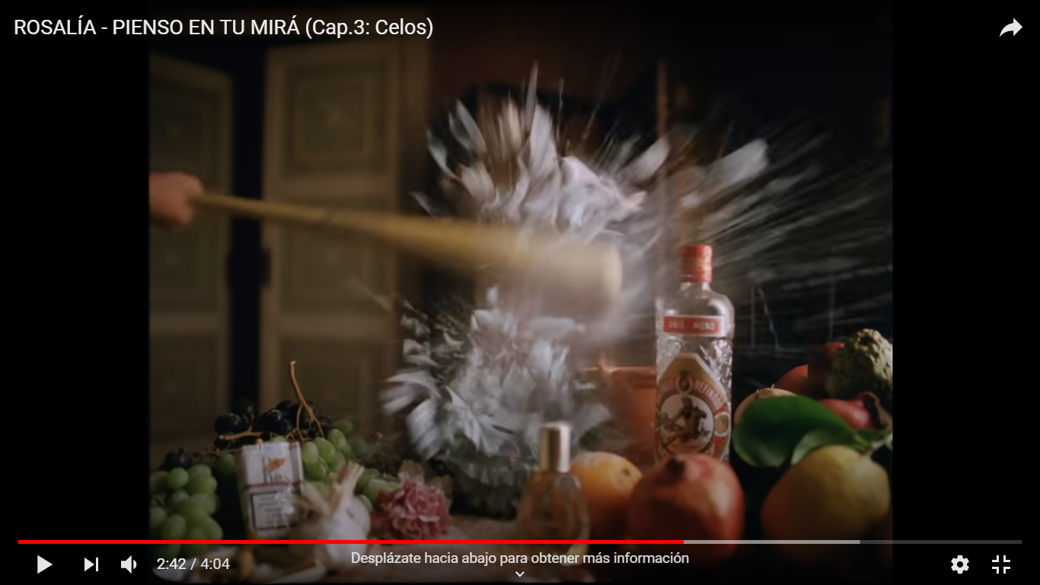

**Respuesta:**

5.- En el minuto 1:39 se ve a Rosalía siendo rodeada por una serie de mujeres vestidas de negro, le ponen las manos cerca de la cara, mientras ella hace un gesto con sus brazos sobre el pecho. Esta imagen, muy similar a la de las clásicas figuras religiosas de vírgenes dolientes, sería entonces una “cita artístico-religiosa”. Ahora bien, según usted ¿por qué se habrá decidido incorporar esta cita? ¿qué tendrá que ver esta imagen con la temática tratada en el video?

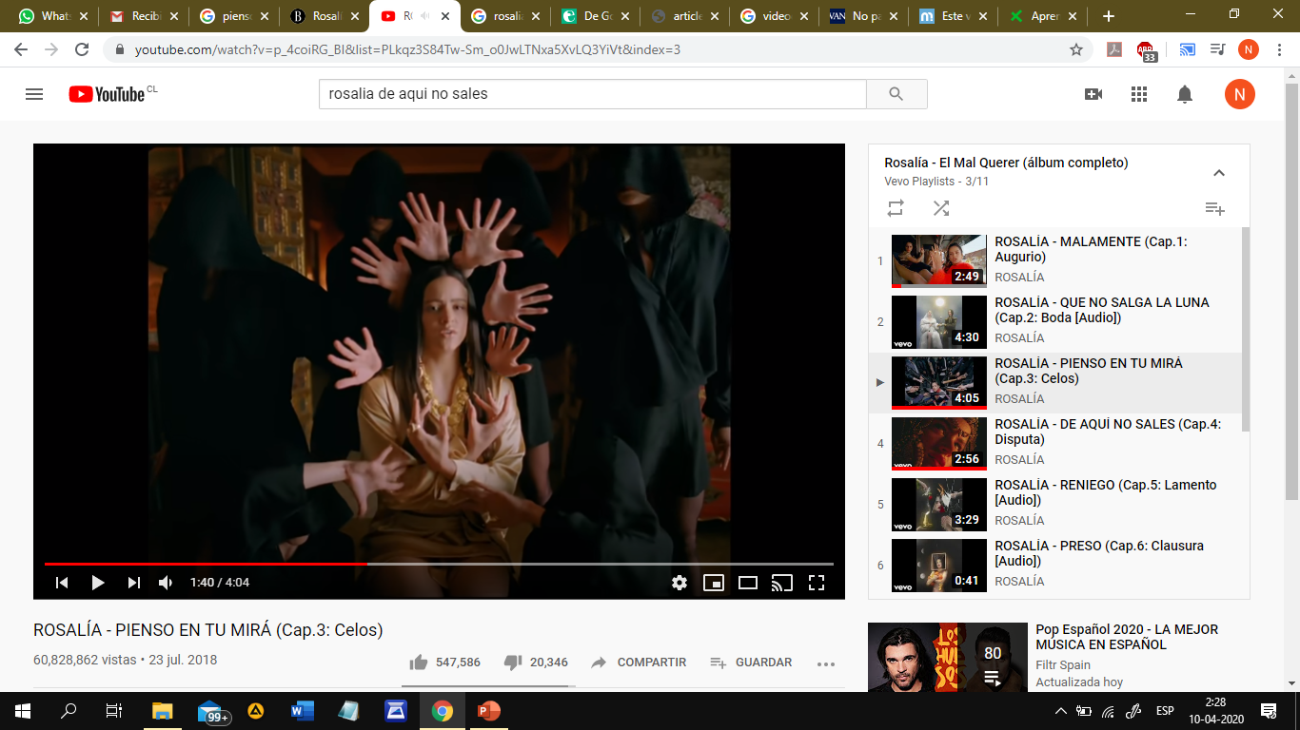 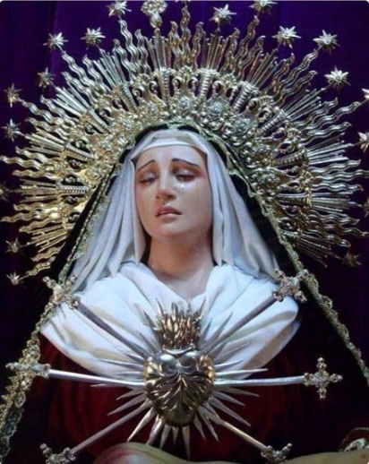

**Respuesta:**

6.- Nombre a lo menos 3 elementos, colores o imágenes que usted seleccionaría si usted tuviese que dirigir un videoclip que trate los mismos temas tratados en la canción de Rosalía. Señale qué simbolizaría cada uno de estos elementos en ese contexto.

**Respuesta:**

7.- Si tuvo la posibilidad de ver el video completo, responda ¿qué emociones o sensaciones le provocó este videoclip? ¿hay alguna diferencia con respecto a lo que le provocó la melodía de la canción? ¿por qué?

**Respuesta:**